10.12.2014года в МАДОУ №6 в рамках XI Всероссийской акции «Спорт – альтернатива пагубным привычкам» прошло мероприятие для родителей «Ярмарка нетрадиционного физкультурного оборудования» для занятий с дошкольниками в семье. Оборудование было изготовлено педагогами и родителями ДОУ.
Инструктор по физической культуре Белоглазова О.Н. и воспитатель 1 младшей А группы Шабельникова Н.А. рассказали о значении нестандартного физкультурного оборудования, его видах и способах применения. Рассказ сопровождался показом мультимедийной презентацией.
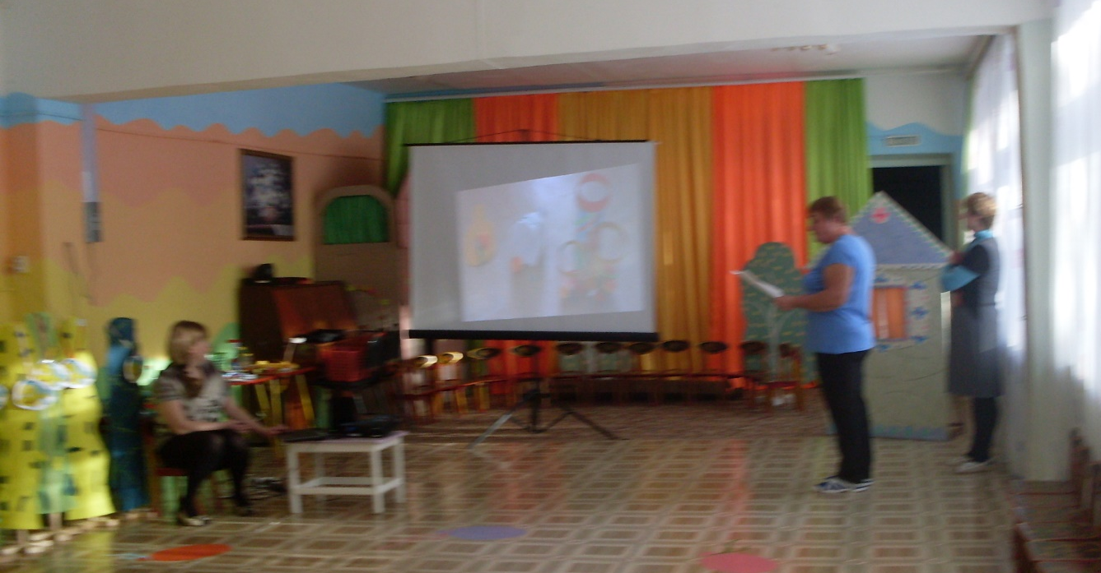

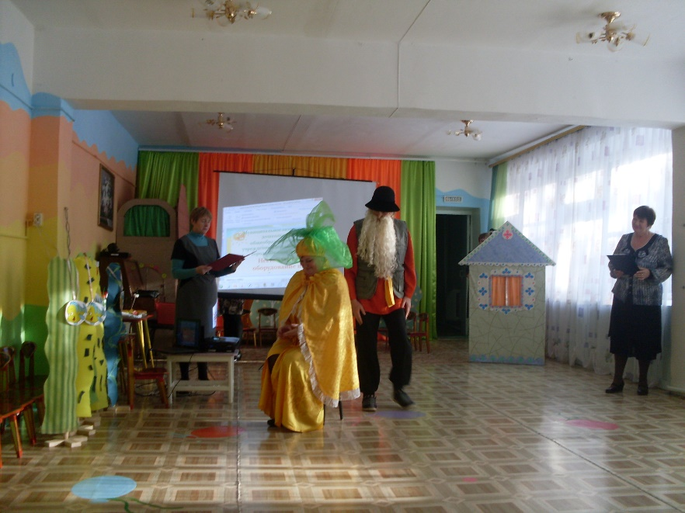

Педагогами была представлена русская народная сказка «Репка» со здоровьесберегающим содержанием.

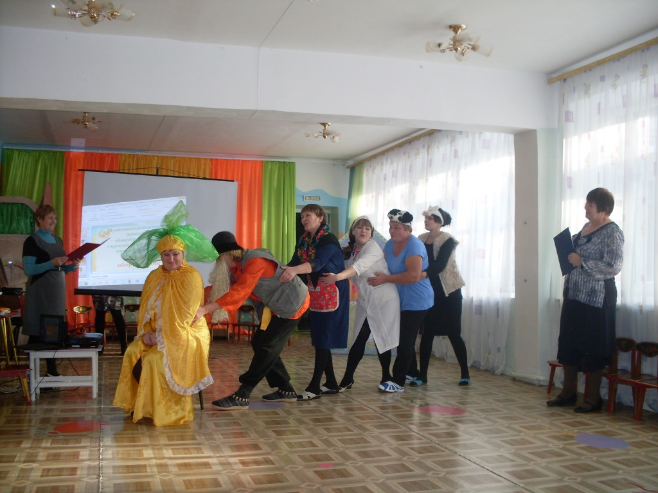

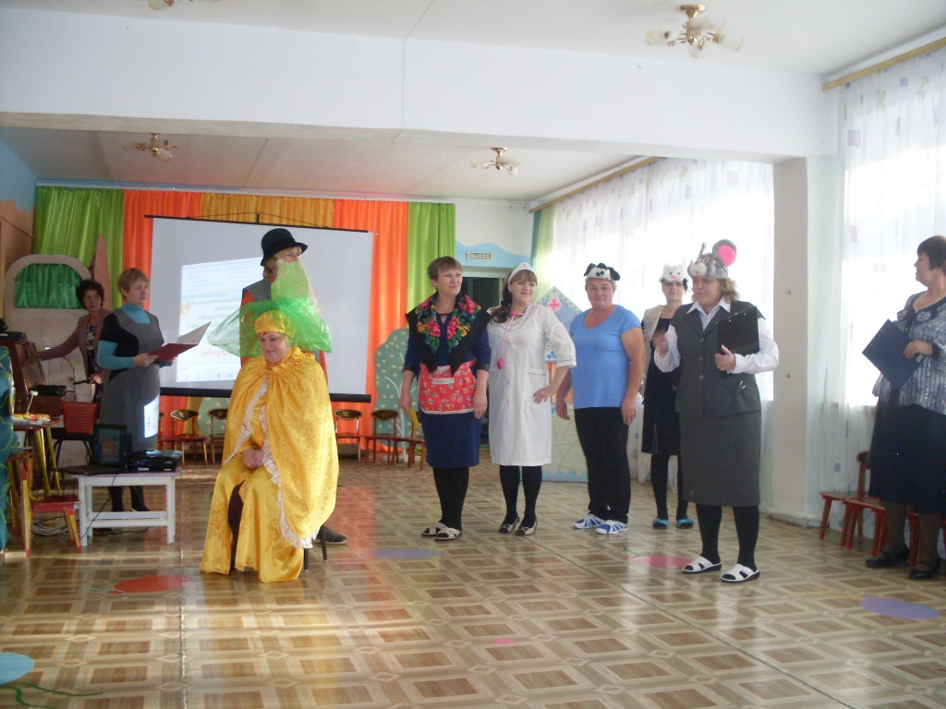

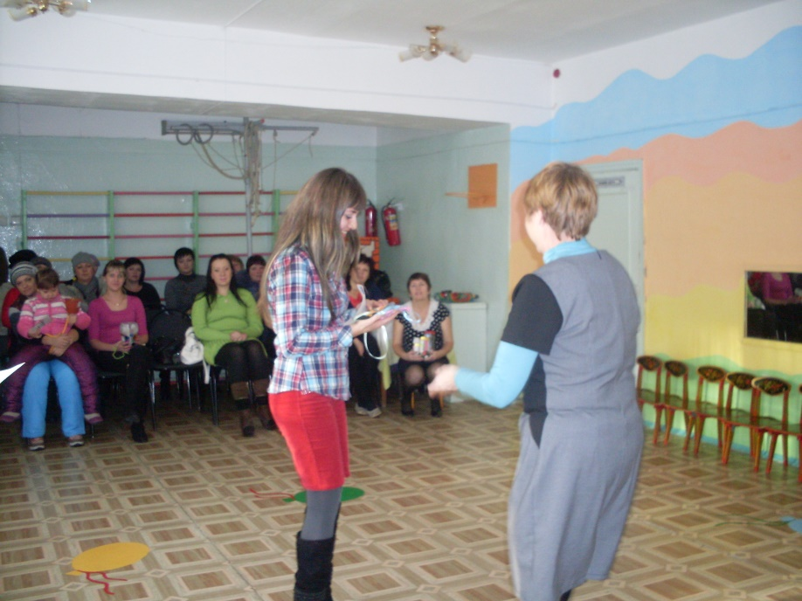
В зале царила доброжелательная обстановка. Родители получили массу впечатлений и с удовольствием приобретали предложенное им нетрадиционное физкультурное оборудование
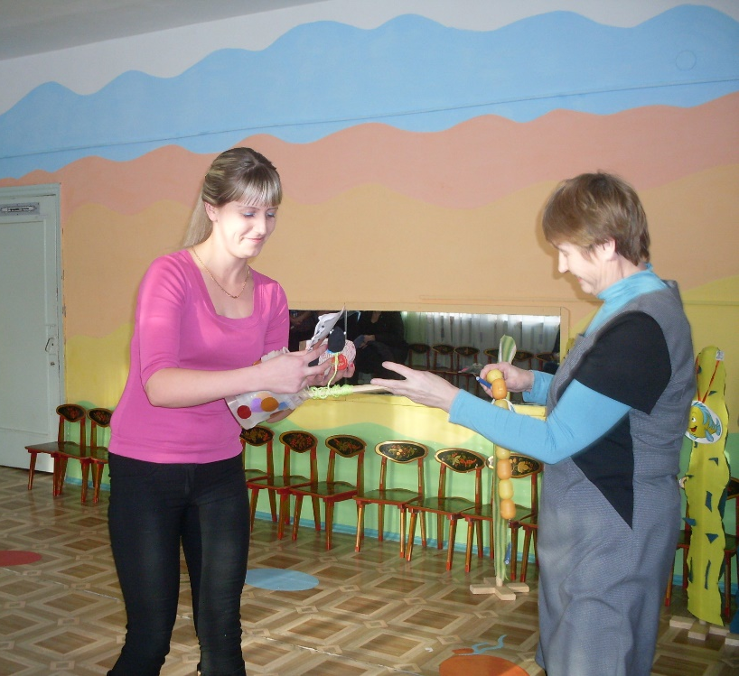

Администрация ДОУ выражает благодарность организаторам данного мероприятия.
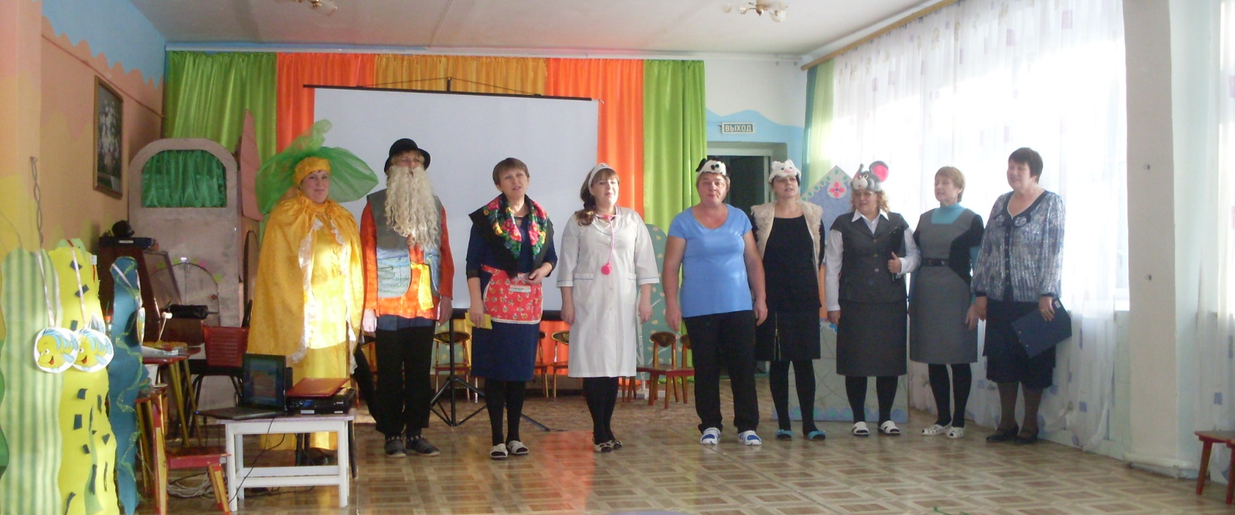
Побольше бы таких позитивных встреч!

